Atividade semana 11 front-end
Nome: Gabriel Alves Costa Dias 3B.

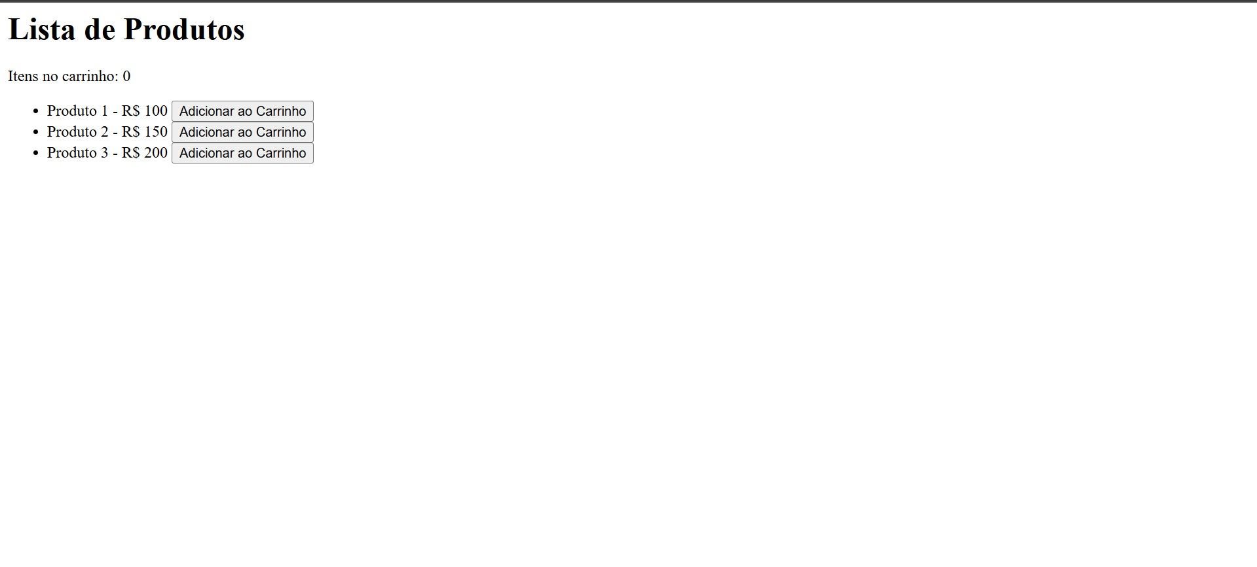
Quais testes passaram?
Todos os testes passaram:
- Abrir a página inicial.
- Mostrar os produtos na tela.
- Mostrar o botão "Adicionar ao Carrinho".
- Adicionar um produto ao carrinho e atualizar o contador.
Quais testes falharam?
Nenhum teste falhou.
Qual erro apareceu?
Nenhum erro apareceu durante a execução da aplicação.
O que foi necessário corrigir?
Foi necessário executar o servidor na pasta correta do projeto para que a aplicação fosse carregada no navegador.
Perguntas da atividade
O que o Cypress fez durante os testes?
O Cypress simulou as ações de um usuário no navegador, abrindo a página, verificando os produtos, clicando nos botões e conferindo se o carrinho foi atualizado corretamente.
Qual teste foi mais fácil de entender?
O teste que verifica se o texto "Lista de Produtos" aparece na tela foi o mais fácil de entender, pois apenas confirma se a página foi carregada corretamente.
Algum teste falhou? Se sim, por quê?
Todos os testes funcionaram.
Por que testes automatizados podem ajudar no desenvolvimento de sistemas?
Os testes automatizados ajudam a encontrar erros rapidamente, garantem que as funcionalidades continuem funcionando após alterações e aumentam a qualidade do sistema.

